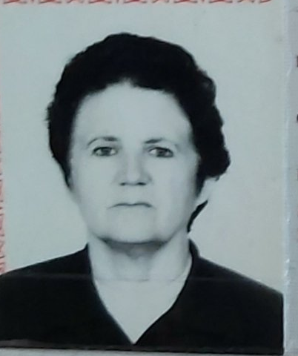 | МО МВД России «Шумихинский» разыскивается пропавшая без вести - Шумакова Нина Григорьевна, 1939 г.р., которая 12.01.2020 г. ушла из дома № 49 по ул. Ленина г.Шумиха.  Приметы: рост 160 см., среднеготелосложения, волосы седые.  Одета: шапка вязанная темно-коричневого цвета, пуховик черного цвета, трико черного цвета, бурки черного цвета.  Лиц, располагающих какой-либо информацией о местонахождении Шумаковой Н.Г., просим обратиться в отдел, по адресу: ул.Ленина, 74 г.Шумиха, либо по телефонам 8(35245) 21487, 21350 или 02.

